***MODUL TEKNOLOGI TEPAT GUNA ALAT PEMISAH GABAH BERISI DAN GABAH KOSONG BERBASIS BLOWER MESIN AIR DENGAN POTENSIO OLEH KELOMPOK KKM 71 UNIVERSITAS BINA BANGSA TAHUN 2025***



**Disusun oleh:**

1. Nazil Fikri Hidayatullah (14012200085)
2. Muhammad Ridho Arachman (14022200148)
3. Tiur Pasaribu (16022200080)
4. Phales Gewanda Wahid (16012200017)

*(Anggota Divisi Teknologi Tepat Guna dan Teknologi Informasi – KKM)*

**Kelompok KKM 71**  
Desa Binong, Kecamatan Pamarayan  
Kabupaten Serang, Banten

**Dosen Pembimbing Lapangan (DPL):**

Ade Fricticarani, S.Pd. M.Pd.T

**NIDN:** 0421129202

**UNIVERSITAS BINA BANGSA**  
2025

# KATA PENGANTAR

Puji dan syukur kami panjatkan ke hadirat Tuhan Yang Maha Esa atas limpahan rahmat, taufik, serta hidayah-Nya sehingga modul Teknologi Tepat Guna (TTG) yang berjudul **“Alat Pemisah Gabah Berisi dan Gabah Kosong Berbasis Blower Mesin Air”** ini dapat tersusun dan diselesaikan dengan baik.

Modul ini disusun sebagai bagian dari kegiatan Kuliah Kerja Mahasiswa (KKM) Universitas Bina Bangsa Tahun 2025 oleh Divisi Teknologi Tepat Guna dan Teknologi Informasi Kelompok 71 Desa Binong, Kecamatan Pamarayan. Tujuan penyusunan modul ini adalah sebagai panduan teknis dalam perancangan dan pembuatan alat pemisah gabah sederhana berbasis blower mesin air, yang diharapkan mampu membantu masyarakat dalam meningkatkan efisiensi pascapanen di sektor pertanian, khususnya dalam proses pemisahan gabah berisi dan gabah kosong.

Modul ini diharapkan dapat menjadi salah satu kontribusi nyata dalam penerapan inovasi teknologi sederhana yang aplikatif di lingkungan masyarakat pedesaan. Penulis menyadari bahwa modul ini masih memiliki keterbatasan baik dari segi isi maupun penyajiannya. Oleh karena itu, masukan berupa kritik dan saran yang bersifat membangun sangat kami harapkan demi penyempurnaan modul ini di masa yang akan datang.

Akhir kata, kami mengucapkan terima kasih kepada semua pihak yang telah memberikan dukungan, baik secara langsung maupun tidak langsung, dalam proses penyusunan modul ini.

*Serang, Juli 2025*  
*Tim Divisi Teknologi Tepat Guna dan Teknologi Informasi***Kelompok KKM 71  
Universitas Bina Bangsa**

DAFTAR ISI

KATA PENGANTAR 2

DAFTAR GAMBAR 5

DAFTAR TABLE 7

BAB I PENDAHULUAN 8

1.1 Latar Belakang 8

1.2 Rumusan Masalah 9

1.3 Tujuan Kegiatan 9

1.4 Manfaat Kegiatan 10

1.5 Metodologi Pelaksanaan 11

1.6 Waktu dan Lokasi Pelaksanaan 12

BAB II LANDASAN TEORI DAN STUDI TERDAHULU 13

2.1 Teknologi Tepat Guna (TTG) dalam Pertanian 13

2.2 Prinsip Pemisahan Gabah berdasarkan Berat Jenis 14

2.3 Studi Alat Sejenis dan Komponen Utama 15

BAB III DESAIN DAN SPESIFIKASI ALAT 17

3.1 Desain Alat 17

3.2 Deskripsi Komponen 18

3.2.1. Kayu Kaso (400 x 4 x 6 cm) 19

3.2.2. Kayu Papan (12 x 3 cm) 19

3.2.3. Seng Talang 20

3.2.4. Kayu List 20

3.2.5. Motor Pompa Air 21

3.2.6. Dimmer SCR 2000 Watt 21

3.2.7. Baling - Baling Kipas (16 Inch) 22

3.2.8. Paku (10, 7, 4, 5 & GRC) 22

3.2.9. Connector Ring 12 mm 23

3.3 Prinsip Kerja Berdasarkan Massa Jenis dan Aliran Udara 23

3.4 Estimasi Biaya Pembuatan 25

BAB IV PEMBUATAN DAN PERAKITAN ALAT 27

4.1 Alat dan Bahan 27

4.1.1. Komponen dan Bahan Utama 27

4.1.2. Alat Penunjang yang Digunakan 28

4.2 Prosedur Pembuatan dan Perakitan 29

4.2.1 Rangkaian perakitan alat dengan dimmer 29

4.2.2 Pembuatan Alat 30

4.3 Pengujian Alat (Input dan Output Gabah) 34

4.3.1 Tujuan Pengujian 35

4.3.2 Bahan Uji 35

4.3.3 Prosedur Pengujian 35

4.3.4 Hasil Pengujian 36

4.3.5 Kesimpulan Pengujian 37

4.4 Keselamatan dalam Desain dan Konstruksi Alat 37

4.4.1 Keselamatan dalam Desain Alat 37

4.4.2 Keselamatan dalam Proses Konstruksi 38

4.4.3 Pencegahan Risiko Penggunaan 38

BAB V PENUTUP 39

5.1 Kesimpulan 39

5.2 Saran dan Pengembangan ke Depan 39

DAFTAR PUSTAKA 42

# DAFTAR GAMBAR

Gambar 2.2 1 Simulasi prinsip pemisahan gabah kosong dan berisi berdasarkan massa jenis melalui hembusan udara 11

Gambar 3.1 1 Tampilan depan alat pemisah gabah dengan konstruksi rangka kayu dan saluran pemisah berbahan seng. 14

Gambar 3.1 2 Mesin blower berbasis dinamo listrik dilengkapi baling-baling plastik sebagai komponen peniup udara. 14

Gambar 3.2 1 Kayu Kaso 17

Gambar 3.2 2 Kayu Papan 17

Gambar 3.2 3 Seng Talang 18

Gambar 3.2 4 Kayu List 18

Gambar 3.2 5 Motor Pompa Air 19

Gambar 3.2 6 Dimmer SCR 2000 Watt 19

Gambar 3.2 7 Baling - Baling Kipas (16 Inch) 20

Gambar 3.2 8 Paku (10,7,4,5 & GRC) 20

Gambar 3.2 9 Connector Ring 12 mm 21

Gambar 3.3 1 Visualisasi udara mendorong gabah dengan beda massa jenis 20

Gambar 4.1 1 Alat yang di gunakan untuk membuat alat 25

Gambar 4.1 2 Obeng kembang 25

Gambar 4.2 1 Rangkaian rakitan motor mesin air dengan potensio 29

Gambar 4.2 2 Potongan kayu rangka & kayu siku 30

Gambar 4.2 3 Pembuatan sanggahan kanan & kiri rangka 30

Gambar 4.2 4 Penyatuan / pemasangan 2 sanggahan agar menjadi rangka tahap awal 30

Gambar 4.2 5 Pembuatan ponopang corong 31

Gambar 4.2 6 Rangka Corong 31

Gambar 4.2 7 Corong Rangka 31

Gambar 4.2 8 Pemasangan seng talang pada setiap sisi 32

Gambar 4.2 9 corong yang sudah jadi 32

Gambar 4.2 10 Penyanggah seluncuran gabah yang ada isi nya 32

Gambar 4.2 11 Pembuatan kerangka struktur seluncur dengan kayu papan 33

Gambar 4.2 12 Seluncuran yang sudah jadi 33

Gambar 4.2 13 Alat TTG yang sudah jadi 34

Gambar 4.2 14 mesin motor yg sudah terpasang 34

Gambar 4.3 1 Gabah hasil pengujian 36

Gambar 4.3 2 Gabah sebelum penujian 36

# DAFTAR TABLE

Table 2.3 1 Perbandingan beberapa alat Teknologi Tepat Guna (TTG) sejenis yang digunakan untuk memisahkan gabah kosong dan gabah berisi berdasarkan kapasitas, sumber energi, serta kelebihan dan kekurangannya. 13

Table 3.4 1 Estimasi Biaya Pembuatan 19

Table 4.1 1 Bahan utama pembuatan alat 24

# ****BAB I PENDAHULUAN****

## ****1.1 Latar Belakang****

Pertanian merupakan sektor utama yang menopang kehidupan masyarakat pedesaan di Indonesia, termasuk di Desa Binong, Kecamatan Pamarayan, Kabupaten Serang. Dalam praktik pertanian, pengelolaan hasil panen seperti gabah memiliki peranan penting dalam menjamin mutu produksi. Salah satu tantangan yang sering dihadapi oleh para petani adalah pemisahan antara gabah berisi dan gabah kosong secara efisien. Gabah kosong yang tercampur dalam hasil panen akan menurunkan kualitas beras serta nilai jualnya.

Umumnya, pemisahan gabah masih dilakukan dengan cara manual atau menggunakan alat sederhana yang tidak efisien dan memerlukan banyak waktu serta tenaga. Maka dari itu, diperlukan solusi yang tepat, terjangkau, dan mudah untuk diterapkan oleh masyarakat pedesaan dalam menyelesaikan masalah ini. Untuk mendukung peningkatan produktivitas dan efisiensi kerja para petani, mahasiswa dari Universitas Bina Bangsa yang tergabung dalam Kelompok Kuliah Kerja Mahasiswa (KKM) 71 mengembangkan sebuah alat untuk memisahkan gabah berisi dan gabah kosong yang berbasis blower mesin air.

Alat ini berfungsi dengan memanfaatkan prinsip perbedaan massa jenis antara gabah berisi dan gabah kosong. Gabah kosong yang lebih ringan akan ditiup oleh angin yang dihasilkan oleh blower mesin air dan terpisah dari gabah berisi yang memiliki berat lebih. Pengembangan alat ini merupakan bagian dari program divisi Teknologi Tepat Guna dan Teknologi Informasi yang bertujuan untuk memberikan kontribusi nyata dalam bidang teknologi pertanian. Diharapkan bahwa alat ini dapat menjadi solusi praktis yang aplikatif di kalangan petani, serta mendorong inovasi sederhana lainnya dalam sektor pertanian.

## ****1.2 Rumusan Masalah****

1. **Bagaimana merancang dan membuat alat pemisah gabah berisi dan gabah kosong yang sederhana, efektif, dan dapat diaplikasikan oleh masyarakat desa?**
2. **Bagaimana prinsip kerja alat pemisah gabah ini dalam memanfaatkan blower mesin air untuk membedakan gabah berdasarkan berat jenisnya?**
3. **Sejauh mana efektivitas alat ini dalam memisahkan gabah kosong dan gabah berisi secara akurat dan efisien?**
4. **Apa saja kelebihan, keterbatasan, serta potensi pengembangan dari alat pemisah gabah berbasis blower mesin air ini?**

## ****1.3 Tujuan Kegiatan****

1. **Merancang dan membangun alat sederhana** yang mampu memisahkan gabah berisi dan gabah kosong dengan memanfaatkan prinsip massa jenis dan dorongan udara dari blower mesin air.
2. **Meningkatkan efisiensi kerja petani** dalam proses pascapanen, khususnya pada tahap pemisahan gabah, dengan menghadirkan solusi teknologi tepat guna yang mudah diterapkan di lingkungan pedesaan.
3. **Memberikan panduan teknis dan dokumentasi** yang sistematis dalam bentuk modul agar dapat dijadikan referensi bagi masyarakat maupun instansi yang ingin mereplikasi atau mengembangkan alat ini.
4. **Mendorong inovasi mahasiswa** dalam bidang pertanian dan teknologi tepat guna melalui pendekatan ilmiah dan praktis yang berdampak nyata bagi masyarakat.

## ****1.4 Manfaat Kegiatan****

Pelaksanaan kegiatan perancangan dan implementasi alat pemisah gabah berisi dan gabah kosong berbasis blower mesin air ini diharapkan dapat memberikan kontribusi yang signifikan, baik dalam aspek sosial, ekonomi, maupun pengembangan teknologi tepat guna di lingkungan masyarakat pedesaan. Adapun manfaat yang dapat diperoleh antara lain:

1. **Manfaat bagi Masyarakat Desa**

Memberikan solusi inovatif yang bersifat aplikatif dan ekonomis dalam proses pemisahan gabah, sehingga dapat menunjang peningkatan kualitas hasil panen serta efisiensi kerja masyarakat tani di pedesaan.

1. **Manfaat bagi Petani**

Alat ini dapat membantu petani dalam mempercepat proses pascapanen dengan cara yang lebih efektif dan efisien. Pemisahan gabah berdasarkan massa jenisnya mampu meningkatkan mutu gabah yang dihasilkan, serta mengurangi potensi kerugian akibat pencampuran antara gabah kosong dan gabah berisi.

1. **Manfaat bagi Dunia Pendidikan dan Mahasiswa**

Memberikan wahana bagi mahasiswa untuk menerapkan ilmu pengetahuan dan keterampilan secara nyata melalui kegiatan pengabdian kepada masyarakat. Selain itu, modul ini juga dapat menjadi referensi edukatif dalam pengembangan inovasi teknologi sederhana berbasis kebutuhan lokal.

1. **Manfaat bagi Pengembangan Teknologi Tepat Guna**

Mendorong terciptanya inovasi teknologi tepat guna yang bersumber dari potensi lokal serta mudah diadopsi oleh masyarakat luas. Alat ini diharapkan menjadi prototipe awal yang dapat terus disempurnakan guna menjawab tantangan efisiensi dalam sektor pertanian

## ****1.5 Metodologi Pelaksanaan****

Metodologi pelaksanaan kegiatan ini dirancang secara sistematis agar alat pemisah gabah berisi dan gabah kosong berbasis blower mesin air dapat diwujudkan secara fungsional, efisien, dan tepat guna. Adapun tahapan metodologis yang ditempuh meliputi:

1. **Identifikasi Masalah di Lapangan**

Kegiatan diawali dengan observasi langsung ke wilayah Desa Binong, Kecamatan Pamarayan, Kabupaten Serang, untuk mengidentifikasi permasalahan yang dihadapi oleh petani dalam proses pascapanen, khususnya terkait pemisahan gabah.

1. **Perancangan Desain Alat**

Berdasarkan hasil identifikasi, dilakukan perancangan desain alat secara konseptual dengan mempertimbangkan prinsip kerja fisika (massa jenis) dan potensi teknologi sederhana yang mudah diterapkan masyarakat. Desain alat dituangkan dalam bentuk skematik dan perhitungan awal.

1. **Pemilihan dan Pengadaan Komponen**

Pemilihan komponen dilakukan dengan mempertimbangkan ketersediaan lokal, biaya yang ekonomis, serta kemudahan dalam proses perakitan. Komponen utama meliputi kerangka kayu, blower mesin pompa air, saluran input-output gabah, dan potensiometer.

1. **Perakitan dan Pembuatan Alat**

Proses pembuatan dilakukan secara bertahap, dimulai dari konstruksi rangka, instalasi sistem blower, hingga pengaturan saluran masuk dan keluaran gabah. Proses ini melibatkan kerja sama tim dengan prinsip efisiensi waktu dan keselamatan kerja.

1. **Pengujian dan Kalibrasi Alat**

Setelah alat selesai dirakit, dilakukan proses pengujian untuk menilai efektivitas pemisahan antara gabah berisi dan kosong. Kalibrasi dilakukan untuk mengatur kecepatan blower dengan menggunakan potensiometer agar hasil pemisahan optimal.

1. **Evaluasi dan Dokumentasi**

Seluruh proses, mulai dari desain hingga pengujian, didokumentasikan secara sistematis. Evaluasi dilakukan terhadap kinerja alat untuk mengetahui kelebihan, kekurangan, serta potensi pengembangan lebih lanjut.

## ****1.6 Waktu dan Lokasi Pelaksanaan****

Kegiatan perancangan, pembuatan, dan pengujian alat pemisah gabah berisi dan gabah kosong berbasis blower mesin air ini dilaksanakan pada masa Kuliah Kerja Mahasiswa (KKM) Universitas Bina Bangsa tahun 2025.

Pelaksanaan kegiatan dimulai pada bulan **08 Juli 2025 – 23 Agustus 2025** dan berlokasi di **Desa Binong, Kecamatan Pamarayan, Kabupaten Serang, Provinsi Banten**. Pemilihan lokasi ini didasarkan pada potensi pertanian masyarakat desa, khususnya dalam bidang pengolahan hasil panen padi.

# BAB II LANDASAN TEORI DAN STUDI TERDAHULU

## ****2.1 Teknologi Tepat Guna (TTG) dalam Pertanian****

Teknologi Tepat Guna (TTG) adalah metode yang melibatkan penggunaan teknologi sederhana yang disesuaikan dengan kebutuhan lokal, dengan mempertimbangkan aspek efektivitas, efisiensi, dan biaya yang terjangkau saat diterapkan. Dalam sektor pertanian, TTG berfungsi sebagai solusi untuk meningkatkan produktivitas dan efisiensi kerja para petani melalui inovasi pada alat yang mudah diaplikasikan dan hemat biaya.

PenggunaanTTG sangat relevan di wilayah pedesaan, di mana akses terhadap mesin industri berskala besar umumnya terbatas. Oleh karena itu, alat-alat yang berbasis TTG, seperti alat pemisah gabah berisi dan gabah kosong, dapat menjadi solusi alternatif yang praktis dan memberdayakan masyarakat tani.

Adri (2018) menjelaskan bahwa penerapan teknologi seperti threser multiguna dengan lorong penghembus dapat meningkatkan efisiensi pemisahan padi yang berisi dan kosong, terutama dalam skala kecil dan menengah. Dengan pendekatan TTG, teknologi tidak hanya dipandang sebagai mesin, tetapi juga sebagai sarana pemberdayaan berbasis pengetahuan lokal dan keterampilan teknis yang sederhana.

Lebih lanjut, Mangurusi & Alfina (2020) menekankan bahwa rancangan alat TTG harus memperhatikan kesesuaian antara kapasitas alat, biaya pembuatan, serta kemampuan masyarakat dalam mengoperasikan dan merawatnya. Oleh karena itu, pemanfaatan blower dari mesin pompa air dalam alat pemisah gabah menjadi pilihan rasional, karena mudah didapatkan dan ekonomis. Implementasi TTG di bidang pascapanen padi ini merupakan contoh jelas bagaimana teknologi sederhana dapat memberikan dampak besar pada efisiensi proses pertanian, terutama dalam meningkatkan kualitas hasil panen melalui pemisahan gabah berisi dan kosong secara mekanis.

## 2.2 Prinsip Pemisahan Gabah berdasarkan Berat Jenis

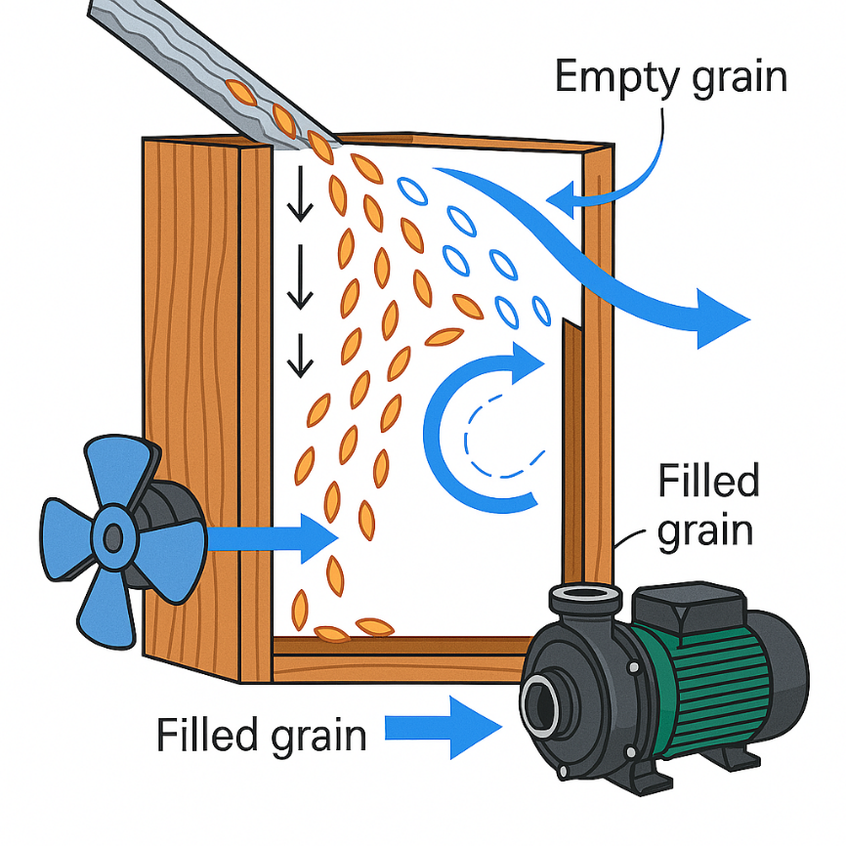

Gambar 2.2 Simulasi prinsip pemisahan gabah kosong dan berisi berdasarkan massa jenis melalui hembusan udara

.

Proses pemisahan antara gabah berisi dan gabah kosong didasarkan pada prinsip perbedaan berat jenis (density). Gabah berisi memiliki massa jenis lebih tinggi karena kandungan beras di dalam sekam, sedangkan gabah kosong cenderung ringan akibat rongga udara di dalamnya. Perbedaan massa jenis ini dapat dimanfaatkan dalam proses pemisahan menggunakan media aliran udara.

Dalam praktiknya, ketika campuran gabah dijatuhkan ke dalam aliran udara dengan kecepatan tertentu, gabah kosong akan terdorong lebih jauh atau bahkan melayang karena gaya dorong angin (drag force) mengalahkan gaya gravitasi yang bekerja pada gabah tersebut. Sebaliknya, gabah berisi yang lebih berat akan jatuh lebih cepat ke bawah karena gaya gravitasi lebih dominan (Munir et al., 2018).

Penerapan prinsip ini telah digunakan dalam berbagai alat pemisah sederhana, salah satunya adalah pemanfaatan blower atau kipas yang diarahkan pada saluran gabah. Dengan mengatur kecepatan angin dan sudut jatuh gabah, proses pemisahan dapat berlangsung secara efisien tanpa memerlukan komponen elektronik yang kompleks (Laily, Wilujeng, & Fatah, 2023).

Selain itu, pemisahan berdasarkan berat jenis juga berkaitan dengan parameter fisik seperti ukuran, bentuk, dan kekasaran permukaan gabah. Oleh karena itu, desain alat harus memperhatikan kestabilan aliran udara agar pemisahan dapat berlangsung konsisten dan tidak merusak struktur gabah (Rofarsyam, Hartono, & Firmansyah, 2023).

## ****2.3 Studi Alat Sejenis dan Komponen Utama****

Berbagai penelitian sebelumnya telah mengembangkan alat pemisah gabah kosong dan gabah berisi dengan prinsip dan pendekatan teknologi yang bervariasi. Studi-studi tersebut menjadi rujukan penting dalam merancang alat Teknologi Tepat Guna (TTG) yang efisien, terjangkau, dan mudah direplikasi oleh masyarakat pedesaan.

Salah satu studi oleh Adri (2018) mengembangkan threser multiguna dengan sistem lorong penghembus sebagai media pemisahan gabah. Alat tersebut memanfaatkan aliran udara horizontal untuk memisahkan gabah berdasarkan berat jenisnya. Hasil pengujian menunjukkan bahwa gabah berisi lebih cenderung jatuh ke bawah, sementara gabah kosong terangkat dan terdorong ke luar oleh hembusan angin.

Penelitian oleh Laily et al. (2023) juga merancang alat pemisah gabah menggunakan sistem cyclone. Metode ini bekerja berdasarkan aliran udara berputar yang menciptakan pemisahan secara sentrifugal. Gabah dengan massa lebih besar akan terdorong ke sisi luar, sementara gabah kosong terbawa arus udara ke tengah dan keluar ke saluran buangan.

Rancangan lain disampaikan oleh Mangurusi & Alfina (2020) dalam tugas akhirnya yang mengusulkan desain mesin pemisah padi kapasitas 200 kg/jam. Mesin ini menggunakan blower konvensional yang diatur kecepatannya untuk menyesuaikan kekuatan hembusan terhadap massa jenis gabah.

|  |  |  |  |  |
| --- | --- | --- | --- | --- |
| **Nama Alat** | **Kapasitas** | **Sumber Energi** | **Kelebihan** | **Kekurangan** |
| Threser Multiguna Lorong Penghembus *(Adri, 2018)* | ±150 kg/jam | Motor listrik | Desain sederhana, mudah dibuat, biaya rendah | Tidak cocok untuk skala besar, efisiensi terbatas |
| Alat Pemisah Sistem Cyclone *(Laily et al., 2023)* | ±200 kg/jam | Motor listrik + blower | Efisiensi tinggi, pemisahan relatif cepat | Desain kompleks, perlu perawatan berkala |
| Mesin Pemisah Kapasitas 200 kg/jam *(Mangurusi & Alfina, 2020)* | 200 kg/jam | Mesin bensin + blower | Kuat untuk operasi lapangan, cocok untuk panen besar | Boros energi, memerlukan ruang luas dan pelatihan khusus |

Table 2.3 Perbandingan beberapa alat Teknologi Tepat Guna (TTG) sejenis yang digunakan untuk memisahkan gabah kosong dan gabah berisi berdasarkan kapasitas, sumber energi, serta kelebihan dan kekurangannya.

Secara umum, komponen utama dari alat-alat tersebut mencakup:

* **Blower atau kipas** sebagai sumber hembusan udara.
* **Saluran input** untuk memasukkan gabah ke dalam alat.
* **Saluran pemisah** yang terbagi dua arah: untuk gabah berisi dan gabah kosong.
* **Rangka atau struktur pendukung** untuk menopang sistem pemisah.
* **Pengatur kecepatan udara** (dalam beberapa rancangan menggunakan potensiometer).

Kajian terhadap alat-alat sejenis ini menjadi landasan dalam menentukan desain alat pemisah gabah berbasis blower mesin air yang diusulkan dalam proyek ini. Penyesuaian dilakukan terutama dalam hal pemilihan material lokal, dimensi sederhana, dan fleksibilitas penggunaan di lingkungan pedesaan.

# BAB III DESAIN DAN SPESIFIKASI ALAT

## ****3.1 Desain Alat****

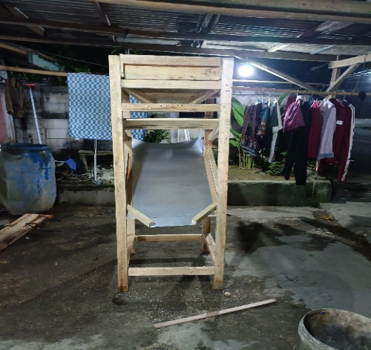

Gambar 3.1 Tampilan depan alat pemisah gabah dengan konstruksi rangka kayu dan saluran pemisah berbahan seng.

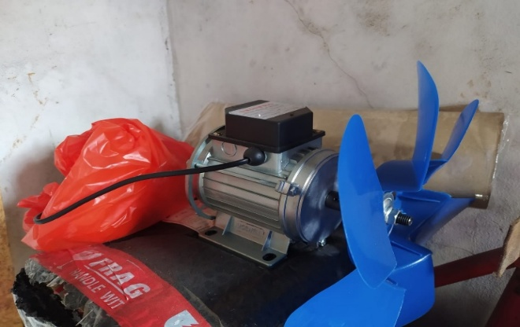

Gambar 3.1 Mesin blower berbasis dinamo listrik dilengkapi baling-baling plastik sebagai komponen peniup udara.

Desain alat pemisah gabah berisi dan gabah kosong ini dirancang dengan pendekatan rekayasa yang mempertimbangkan aspek fungsionalitas, efisiensi, dan kemudahan dalam proses perakitan serta pengoperasian di lapangan. Alat ini bekerja berdasarkan prinsip pemisahan massa jenis, dengan bantuan aliran udara dari blower untuk memisahkan gabah kosong (bermassa lebih ringan) dari gabah berisi.

**Komponen Utama Desain:**

1. **Rangka Utama dan Saluran Pemisah:**

Rangka utama dibuat dari material kayu solid berbentuk vertikal yang berfungsi sebagai penyangga seluruh sistem. Pada bagian tengah rangka terdapat saluran miring yang dilapisi permukaan halus (dari seng) untuk memandu jatuhnya gabah. Sudut kemiringan dirancang agar memungkinkan gabah meluncur dengan stabil tanpa tersendat, sementara aliran udara akan menghembus dari arah bawah saluran.

1. **Unit Blower (Belum Terpasang):**

Komponen penghasil aliran udara ini menggunakan dinamo listrik yang dilengkapi baling-baling plastik. Blower ini akan dipasang di bagian bawah atau belakang saluran pemisah, dan berfungsi menghasilkan tiupan udara vertikal ke atas, sehingga gabah kosong akan terdorong keluar dari jalur utama, sedangkan gabah berisi akan jatuh lurus ke bawah mengikuti gravitasi.

## 3.2 Deskripsi Komponen

Berikut ini adalah komponen utama yang digunakan dalam perancangan alat pemisah gabah berisi dan gabah kosong berbasis blower mesin air. Setiap komponen memiliki fungsi yang saling mendukung dalam memastikan alat bekerja secara optimal:

### 3.2.1. **Kayu Kaso (400 x 4 x 6 cm)**

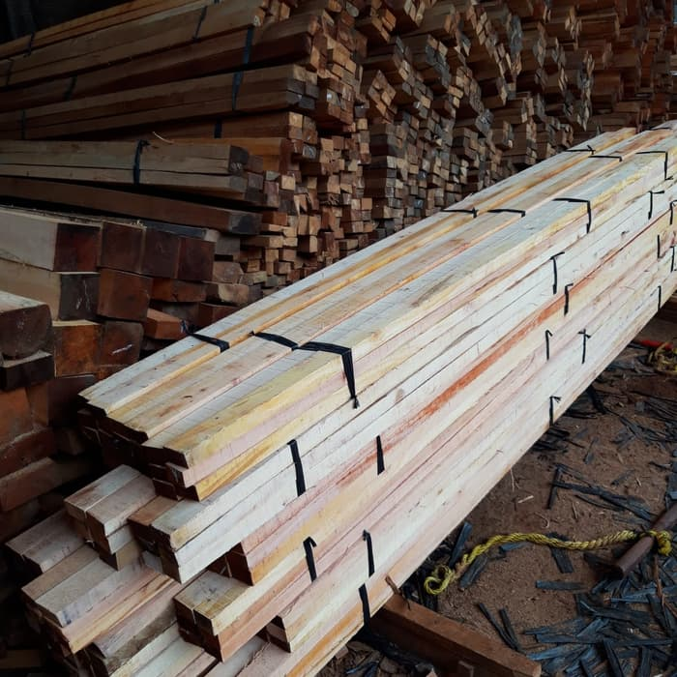

Gambar 3.2 Kayu Kaso

Digunakan sebagai struktur utama kerangka alat. Kayu kaso dipilih karena memiliki kekuatan dan kestabilan yang baik untuk menopang seluruh sistem, serta mudah dibentuk dan dipasang.

### 3.2.2. **Kayu Papan (12 x 3 cm)**

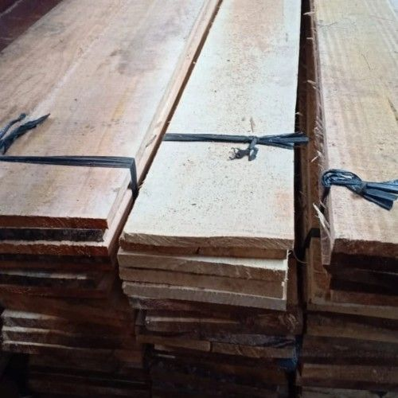

Gambar 3.2 Kayu Papan

Berfungsi sebagai pelat penutup dan dinding saluran, serta sebagai permukaan pemasangan komponen lainnya. Kayu papan memberikan bidang yang kokoh dan rata untuk memperkuat struktur alat secara menyeluruh.

### 3.2.3. **Seng Talang**

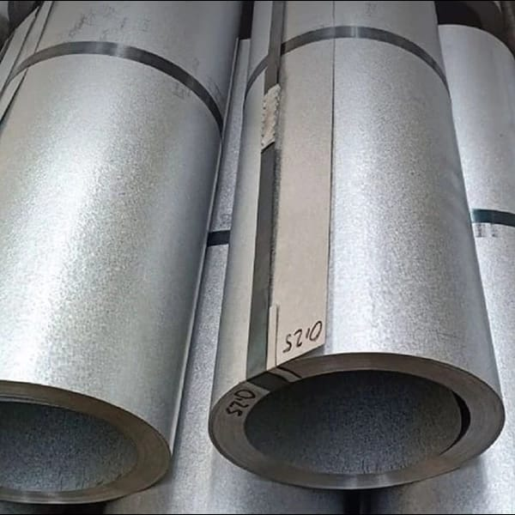

Gambar 3.2 Seng Talang

Seng ini digunakan untuk membuat saluran pemisah gabah atau sebagai bagian dari sistem aliran udara. Material ini ringan, tahan karat, dan mudah dibentuk sesuai kebutuhan desain.

### 3.2.4. **Kayu List**

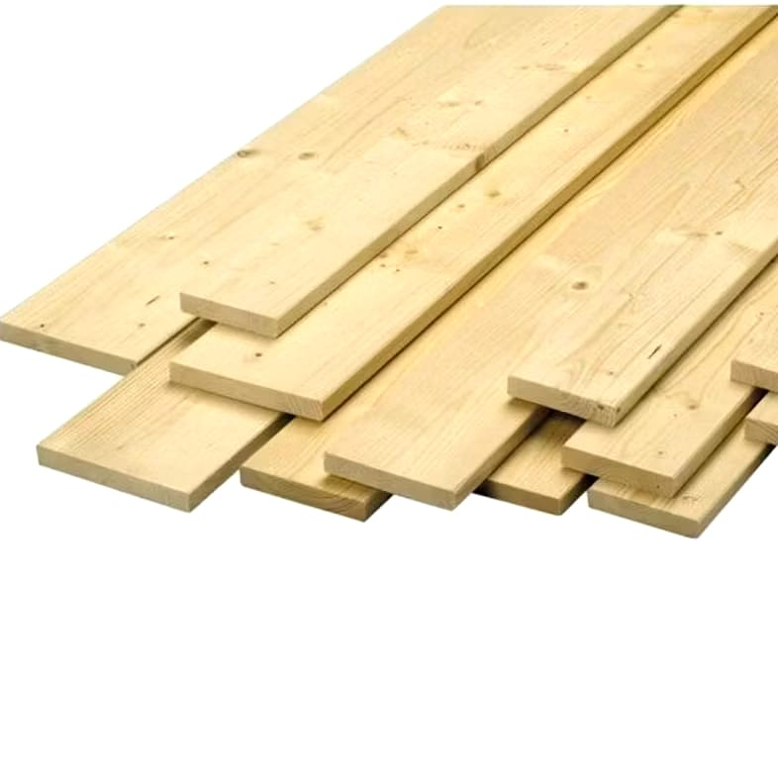

Gambar 3.2 Kayu List

Dimanfaatkan sebagai penyekat dan pembatas saluran masuk dan keluar gabah, serta sebagai pengarah aliran udara di dalam alat. Kayu list memungkinkan pengaturan alur pemisahan dengan lebih presisi.

### 3.2.5. **Motor Pompa Air**

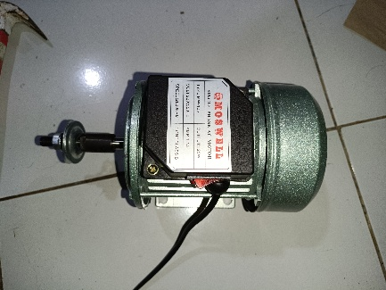

Gambar 3.2 Motor Pompa Air

Spesifikasi: Type MW-125, 220V/50Hz, 2800 RPM, 125W, 1.1A, Class B  
Motor ini dimodifikasi untuk berfungsi sebagai blower. Motor pompa air menghasilkan aliran udara kuat yang diperlukan untuk memisahkan gabah kosong dari gabah berisi berdasarkan massa jenisnya.

### 3.2.6. **Dimmer SCR 2000 Watt**

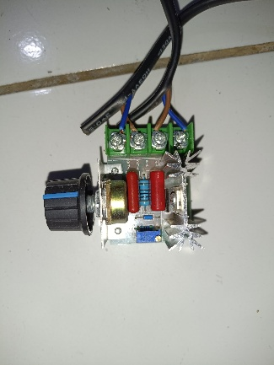

Gambar 3.2 Dimmer SCR 2000 Watt

Berfungsi sebagai pengatur kecepatan putaran motor blower. Dengan dimmer ini, pengguna dapat menyesuaikan kekuatan hembusan udara sesuai dengan kondisi gabah yang diproses.

### 3.2.7. **Baling - Baling Kipas (16 Inch)**

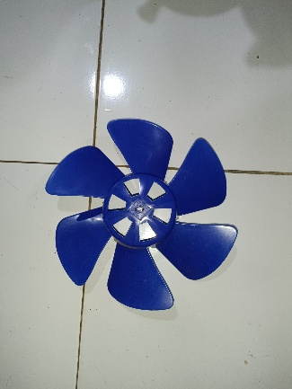

Gambar 3.2 Baling - Baling Kipas (16 Inch)

Baling-baling dipasang pada poros motor untuk menghasilkan aliran udara. Ukuran 16 inch memberikan cakupan udara yang cukup besar agar proses pemisahan berjalan efektif.

### 3.2.8. **Paku (10, 7, 4, 5 & GRC)**

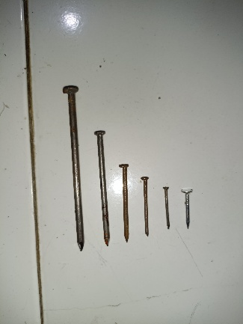

Gambar 3.2 Paku (10,7,4,5 & GRC)

Berbagai jenis paku digunakan dalam proses perakitan komponen kayu. Paku GRC khusus digunakan untuk material keras atau sambungan tambahan yang membutuhkan daya rekat tinggi.

### 3.2.9. **Connector Ring 12 mm**

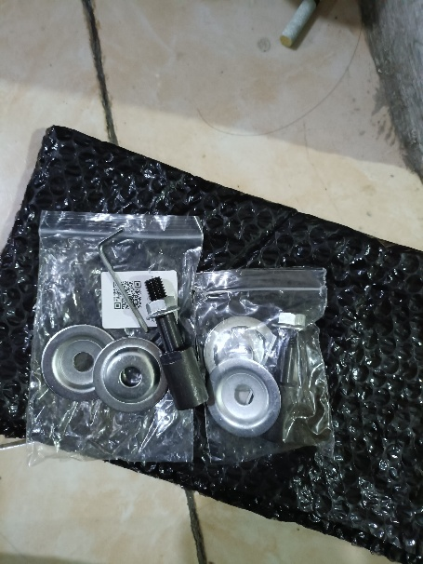

Gambar 3.2 Connector Ring 12 mm

Digunakan untuk menghubungkan poros motor dengan baling-baling secara presisi. Komponen ini memastikan putaran motor ditransmisikan secara stabil ke kipas tanpa selip atau getaran berlebihan.

## 3.3 Prinsip Kerja Berdasarkan Massa Jenis dan Aliran Udara

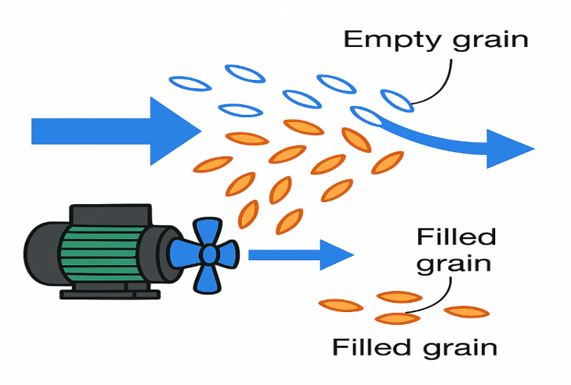

Gambar 3.3 Visualisasi udara mendorong gabah dengan beda massa jenis

Prinsip utama pemisahan gabah yang digunakan dalam alat ini adalah **perbedaan massa jenis** antara gabah berisi dan gabah kosong. Gabah berisi memiliki kandungan beras di dalam kulitnya, sehingga massanya lebih besar dan cenderung jatuh secara vertikal saat dijatuhkan. Sebaliknya, gabah kosong yang ringan akan mudah terbawa aliran udara ke arah horizontal. Fenomena ini memanfaatkan hukum dasar mekanika fluida dan gravitasi, di mana gaya angkat dari udara yang bergerak mempengaruhi benda ringan lebih signifikan dibanding benda berat.

Aliran udara dihasilkan oleh **blower berbasis mesin air**, yang dialirkan melalui saluran penghembus mendatar. Saat gabah dimasukkan ke dalam saluran inlet, udara dari blower akan mendorong gabah ke depan. Dalam proses ini, gabah yang kosong akan terbawa lebih jauh karena ringan, sedangkan gabah berisi akan langsung jatuh ke bawah akibat massa jenisnya yang tinggi. Proses ini memungkinkan pemisahan yang cepat dan efisien dalam satu lintasan, tanpa perlu komponen pemilah mekanik yang kompleks.

Untuk mendukung efisiensi sistem, kecepatan aliran udara diatur menggunakan **potensiometer**. Pengaturan ini penting karena gabah dari berbagai varietas memiliki bentuk, ukuran, dan massa jenis yang berbeda-beda. Dengan pengaturan daya hembusan, pengguna dapat menyesuaikan intensitas aliran udara sesuai kebutuhan, sehingga memaksimalkan efektivitas pemisahan.

Secara umum, alat ini menggabungkan pendekatan fisika sederhana dengan sistem kontrol kecepatan, menjadikannya sebagai solusi **Teknologi Tepat Guna (TTG)** yang sangat cocok untuk diterapkan di tingkat petani desa. Tanpa memerlukan tenaga listrik yang besar atau perangkat elektronik canggih, alat ini dirancang untuk **mudah dibuat, murah biaya operasional, dan minim perawatan**.

Dari beberapa studi sebelumnya (Adri, 2018; Munir et al., 2018; Rofarsyam et al., 2023; Laily et al., 2023), pendekatan serupa telah terbukti efektif dalam mengoptimalkan proses pasca panen padi, khususnya dalam pemisahan gabah sebelum penggilingan. Integrasi sistem berbasis aliran udara dengan pengendalian kecepatan blower menjadikan alat ini unggul dalam aspek efisiensi dan fleksibilitas operasional.

## ****3.4 Estimasi Biaya Pembuatan****

Estimasi biaya pembuatan alat ini mencakup seluruh komponen utama, bahan pendukung, serta biaya tenaga kerja perakitan. Perancangan anggaran disusun dengan pendekatan biaya riil di lapangan, berdasarkan harga bahan lokal dan asumsi kebutuhan dalam satu kali pembuatan alat prototipe. Estimasi ini juga memperhitungkan fleksibilitas, agar dapat direplikasi oleh kelompok masyarakat dengan anggaran terbatas namun tetap mempertahankan fungsi dan kualitas alat.

Tabel berikut ini menyajikan rincian estimasi biaya:

|  |  |  |  |  |  |
| --- | --- | --- | --- | --- | --- |
| **No.** | **Komponen/Bahan** | **Spesifikasi/Satuan** | **Jumlah** | **Harga Satuan (Rp)** | **Subtotal (Rp)** |
| 1 | Kayu Kaso | 400 x 4 x 6 cm | 12 batang (2 ikat) | 72.000 | 216.000 |
| 2 | Kayu Papan | 12 x 3 cm | 10 batang (2 ikat) | 75.000 | 150.000 |
| 3 | Seng Talang | 0,3 mm | 5 meter | 10.000 | 50.000 |
| 4 | Kayu List | Strip kayu tipis | 7 batang | – | 20.000 |
| 5 | Motor Pompa Air | MW-125, 220V, 125W, 2800 RPM | 1 unit | 140.000 | 140.000 |
| 6 | Dimmer SCR | 2000 watt | 1 unit | 15.000 | 15.000 |
| 7 | Baling-baling Kipas | 16 inch | 1 unit | 10.000 | 10.000 |
| 8 | Connector Ring | 12 mm | 1 set | 25.000 | 25.000 |
| 9 | Paku 10/7/4/5 dan Paku GRC | Beragam jenis | – | – | 30.000 |
|  | **Total Estimasi Biaya** |  |  |  | **Rp 656.000** |

Table 3.4 Estimasi Biaya Pembuatan

**Keterangan:**

* Harga dapat bervariasi tergantung lokasi dan ketersediaan bahan.
* Biaya di atas tidak termasuk ongkos transportasi atau pengiriman bahan jika dibeli secara daring.
* Potensi penghematan dapat dilakukan dengan memanfaatkan bahan bekas layak pakai, khususnya untuk rangka dan mesin blower.

Estimasi biaya ini menunjukkan bahwa alat dapat dibuat dengan anggaran kurang dari satu juta rupiah, menjadikannya sangat terjangkau bagi kelompok tani atau UMKM desa. Dengan biaya rendah, manfaat alat ini tetap signifikan karena mampu meningkatkan efisiensi pemrosesan gabah sebelum digiling, mengurangi beban kerja manual, dan menekan tingkat gabah kosong yang terbawa ke penggilingan.

# BAB IV PEMBUATAN DAN PERAKITAN ALAT

## ****4.1 Alat dan Bahan****

Dalam proses pembuatan alat pemisah gabah berisi dan gabah kosong berbasis blower mesin air, diperlukan sejumlah komponen dan alat bantu. Pemilihan bahan mempertimbangkan ketersediaan lokal, biaya yang ekonomis, serta kemudahan dalam perakitan oleh masyarakat.

### 4.1.1. **Komponen dan Bahan Utama**

|  |  |  |
| --- | --- | --- |
| **No** | **Komponen/Bahan** | **Spesifikasi/Satuan** |
| 1 | Kayu Kaso | Ukuran ± 400 × 4 × 6 cm |
| 2 | Kayu Papan | Ukuran ± 12 × 3 cm |
| 3 | Seng Talang | Untuk saluran pemisah |
| 4 | Kayu List | Penutup sisi tajam seng |
| 5 | Motor Pompa Air | Type MW-125, 220V/50Hz, 2800 RPM, 125W |
| 6 | Dimmer SCR | Kapasitas 2000 Watt |
| 7 | Baling-baling Kipas | Diameter ± 16 inch |
| 8 | Paku | Ukuran 10/7/5/4 serta paku GRC |
| 9 | Connector Ring | Ukuran 12 mm |

Table 4.1 Bahan utama pembuatan alat

### 4.1.2. **Alat Penunjang yang Digunakan**

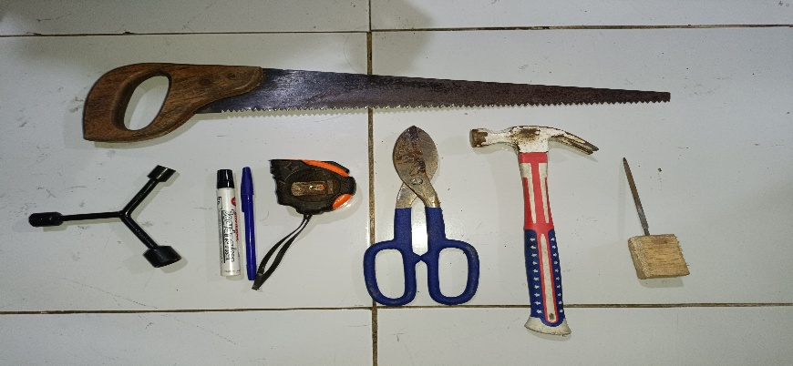

Gambar 4.1 Alat yang di gunakan untuk membuat alat

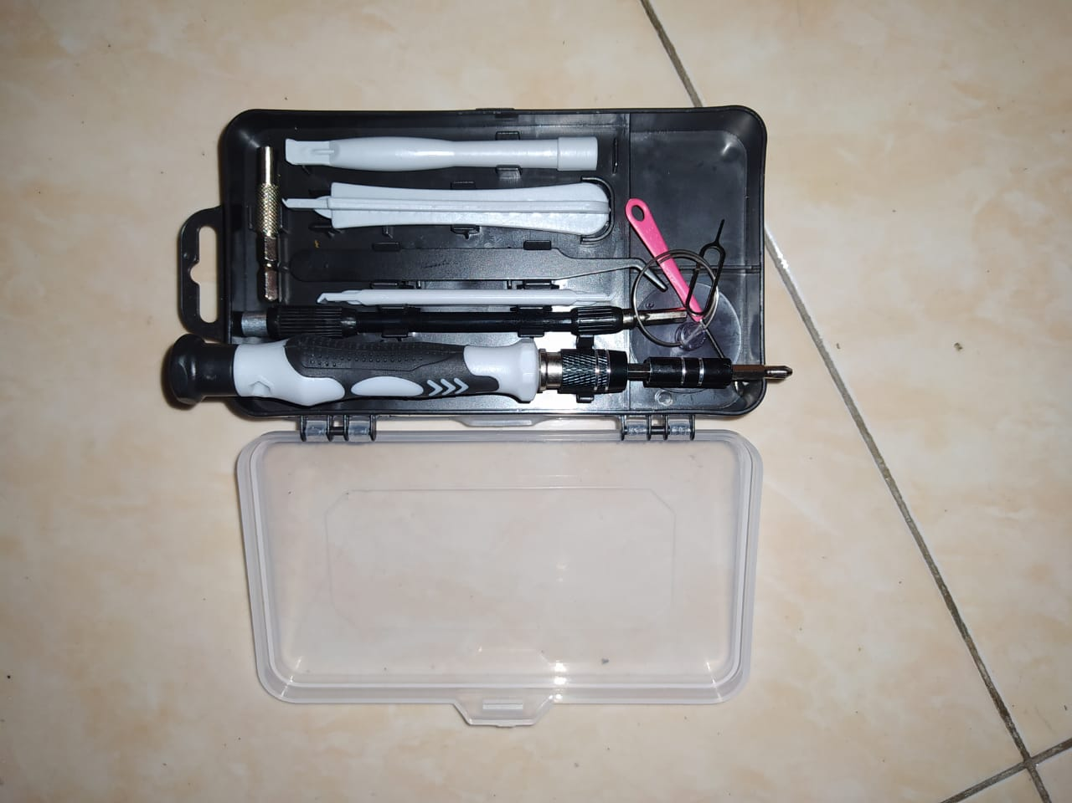

Gambar 4.1 Obeng kembang

* Palu
* Obeng
* Gergaji tangan
* Gunting Seng
* Spidol
* Pulpen
* Meteran
* Kikir
* Kunci Y

Bahan-bahan tersebut dapat ditemukan dengan mudah di toko bangunan lokal dan tidak membutuhkan teknologi tinggi dalam penggunaannya, sehingga sangat cocok untuk aplikasi di wilayah perdesaan.

## 4.2 Prosedur Pembuatan dan Perakitan

Proses pembuatan dan perakitan alat pemisah gabah ini dilakukan melalui beberapa tahap berturut yang saling mendukung mulai dari pembangunan struktur dasar hingga pengaturan kelistrikan. Tahapan dilakukan secara manual dengan alat bantu sederhana namun memperhatikan aspek presisi dan kestabilan alat agar alat dapat berfungsi secara optimal di lapangan. Berikut tahapan yang dilaksanakan:

### 4.2.1 Rangkaian perakitan alat dengan dimmer

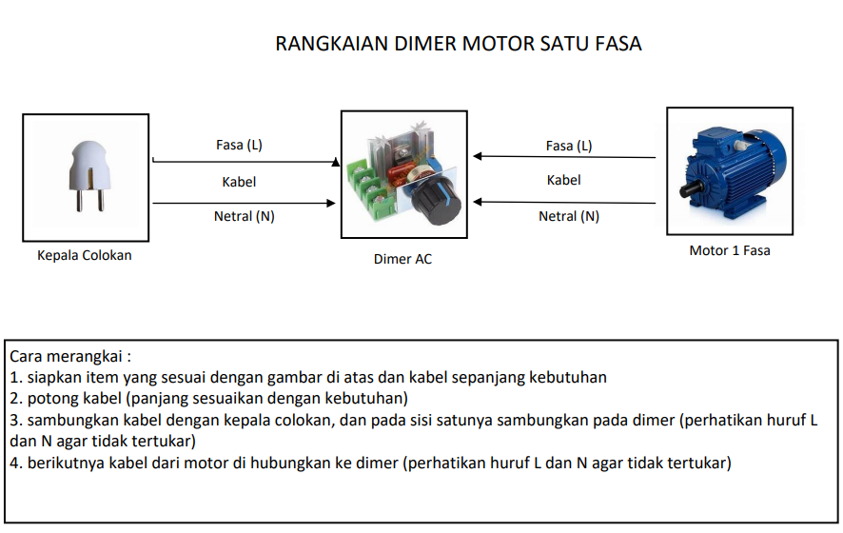

Gambar 4.2 Rangkaian rakitan motor mesin air dengan potensio

### 4.2.2 Pembuatan Alat

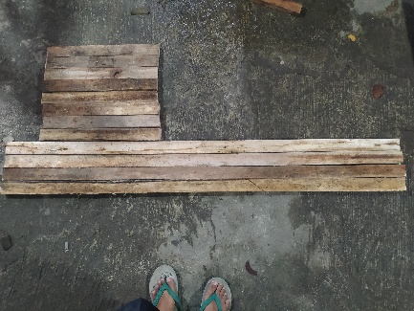

Gambar 4.2 Potongan kayu rangka & kayu siku

1. Memotong kayu kaso untuk tiang rangka sepanjang ± 170 cm sebanyak 4 buah dan selanjutnya dilakukan memotong kayu kaso untuk siku sepanjang ± 50 cm sebanyak 8 buah.

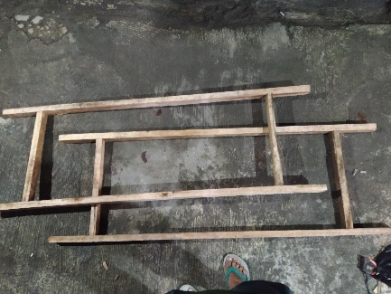

Gambar 4.2 Pembuatan sanggahan kanan & kiri rangka

1. Pemasangan siku pada bagian atas dan bawah tiang sepanjang ± 20 cm pada setiap tiang agar presisi, lalu kunci dengan paku.

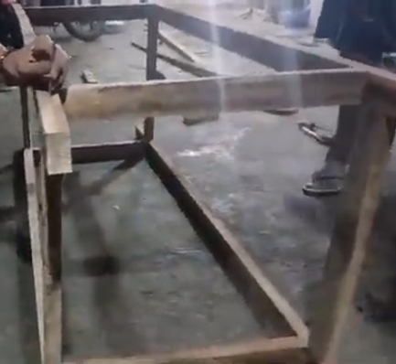

Gambar 4.2 Penyatuan / pemasangan 2 sanggahan agar menjadi rangka tahap awal

1. Lalu pasang siku lagi untuk menyatukan 2 bagian agar terhubung pada ukuran yang sama ± 20 cm.

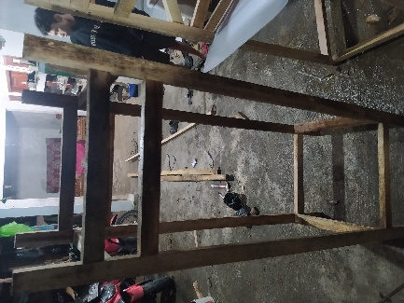

Gambar 4.2 Pembuatan ponopang corong

1. Memasang siku lagi untuk sanggahan corong di ukur dari atas sepanjang ± 30 cm lalu dikunci dengan paku.

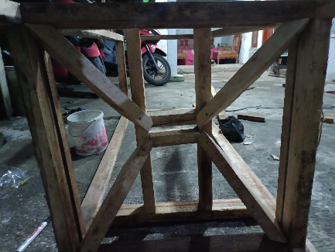

Gambar 4.2 Rangka Corong

1. Lalu siku yang tadi, dipasangkan lagi 2 siku dengan ukuran yang sama.
2. Lalu potong siku lagi sepanjang ± 14 cm sebanyak 2 buah, lalu dipasangkan di antara 2 siku yang tadi dipasang pada nomor 5.
3. Lalu buat siku lagi dengan kayu kaso dengan panjang ± 35 cm potong runcing dari setiap sisi lubangnya untuk menopang corong pada siku no 6 yang sudah dibuat dan dikunci dengan paku pada 4 sudut.

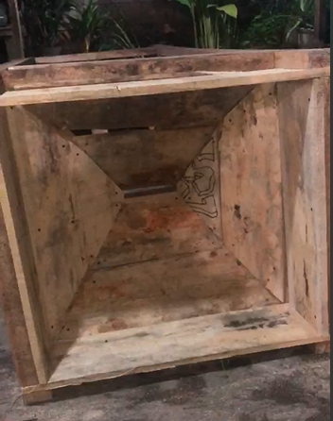

Gambar 4.2 Corong Rangka

1. Potong kayu papan lalu sesuaikan dengan kerucut corong sampai semua kerucut tertutup.
2. Pasang kaso papan, dengan ukuran ± 60 cm pada setiap bagian atas kepecat sisi papan.

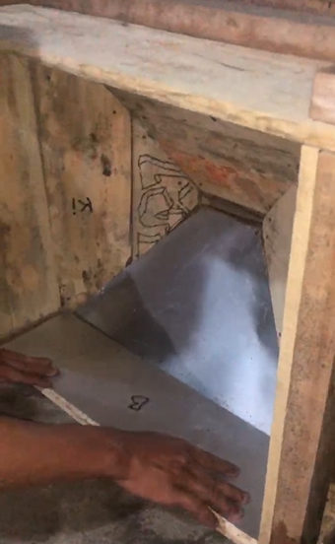

Gambar 4.2 Pemasangan seng talang pada setiap sisi

1. Lalu pasang Seng Talang pada setiap bagian kerucut (sesuai masing-masing 1 kerucut)

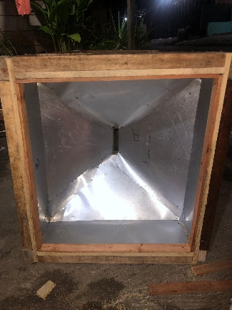

Gambar 4.2 corong yang sudah jadi

1. Lalu pasang kayu list pada setiap ujung kerucut untuk menutupi ujung sarang yang tajam.

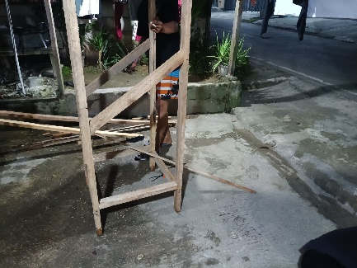

Gambar 4.2 Penyanggah seluncuran gabah yang ada isi nya

1. Pasang penyangga untuk seluncuran gabah berisi yang jatuh di dua arah, yang berlawanan, sehingga setiap penyangganya di miringkan sedikit agar gabah bisa meluncur ke bawah dengan panjang ± 60 cm.

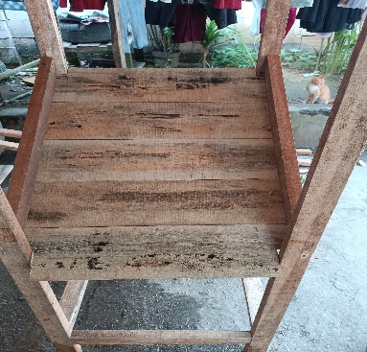

Gambar 4.2 Pembuatan kerangka struktur seluncur dengan kayu papan

1. Lalu potong kayu papan ± 60 cm sebanyak 5 buah, lalu kunci pada penyangga seluncuran yang dibuat pada no 6.

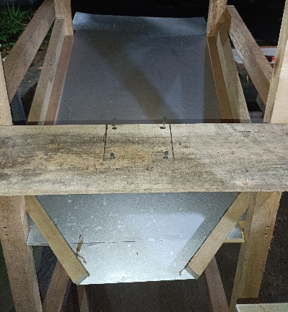

Gambar 4.2 Seluncuran yang sudah jadi

1. Lalu potong seng mengikuti ukuran 5 papan yang sudah di kunci untuk membuat saluran agar gabah berisi yang jatuh bisa lancar karena licin.
2. Lalu potong kayu kaso secara seluruhan lurus di ujungnya.
3. Lalu potong kayu list sepanjang ± 55 cm untuk menutupi ujung seng agar rapi.
4. Lalu potong kayu papan sepanjang ± 50 cm untuk menduduki dudukan motor mesin air.
5. Diberikan motor mesin di atasnya, lalu kunci dudukan motor mesin dengan paku pada dudukan yang sudah dibuat agar motor mesin air tidak jatuh.

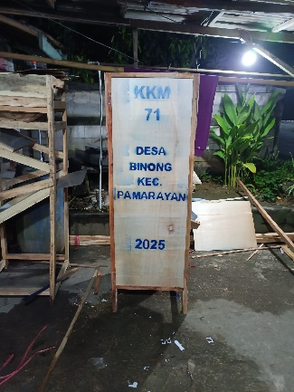

Gambar 4.2 Alat TTG yang sudah jadi

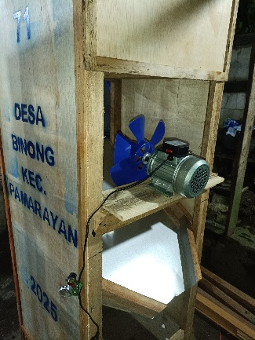

Gambar 4.2 mesin motor yg sudah terpasang

1. Lalu potong tripleks dengan tinggi ± 170 cm (lebar ± 57 cm) untuk menutupi sisi kanan dan kiri alat, lalu kunci dengan paku.
2. Lalu tutupi penutup timbun yang sudah di kunci dengan kayu list sampai semua seluruhnya tertutup.

## ****4.3 Pengujian Alat (Input dan Output Gabah)****

Setelah proses perakitan selesai, dilakukan pengujian terhadap alat pemisah gabah untuk mengetahui bagaimana hasil kerja alat dalam memisahkan gabah berisi dan gabah kosong. Pengujian ini dilakukan dengan menggunakan campuran gabah sebagai **input**, dan kemudian diamati hasil pemisahannya sebagai **output**.

### **4.3.1 Tujuan Pengujian**

* Mengetahui apakah alat dapat memisahkan gabah berisi dan kosong dengan baik.
* Melihat seberapa besar tingkat keberhasilan alat dalam proses pemisahan.
* Mengevaluasi hasil output apakah sesuai dengan yang diharapkan.

### **4.3.2 Bahan Uji**

* Campuran gabah berisi dan gabah kosong sebanyak ±1 kg.
* Wadah untuk menampung gabah sebelum dan sesudah pemisahan.

### **4.3.3 Prosedur Pengujian**

1. Siapkan campuran gabah dalam jumlah tertentu (misalnya 1 kg).
2. Nyalakan alat dan atur kecepatan blower menggunakan potensiometer sesuai kebutuhan.
3. Masukkan gabah secara perlahan ke dalam ruang pemisahan melalui bagian atas.
4. Amati hasil output:
   * Gabah kosong yang ringan akan terbawa angin ke depan.
   * Gabah berisi akan jatuh lurus ke bawah karena bobotnya lebih berat.
5. Tampung hasil pemisahan di dua wadah yang terpisah.

### **4.3.4 Hasil Pengujian**

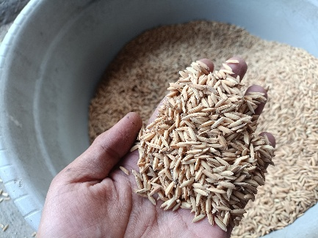

Gambar 4.3 Gabah hasil pengujian

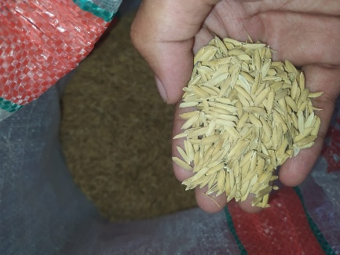

Gambar 4.3 Gabah sebelum penujian

Dari pengujian yang dilakukan, diperoleh hasil sebagai berikut:

* Total input: 1.000 gram gabah campuran.
* Output 1 (Gabah kosong): ±250 gram (ditampung di wadah depan).
* Output 2 (Gabah berisi): ±750 gram (ditampung di bawah ruang pemisahan).
* Tingkat keberhasilan pemisahan: sekitar **90%** akurat berdasarkan pengamatan visual.

### **4.3.5 Kesimpulan Pengujian**

Alat bekerja dengan cukup baik dalam memisahkan gabah kosong dan berisi. Pengujian ini menunjukkan bahwa prinsip pemisahan berbasis hembusan udara berhasil diterapkan dengan efektif. Hasil output sesuai dengan harapan, meskipun mungkin masih terdapat sebagian kecil gabah kosong yang tercampur di output gabah berisi, yang dapat dikurangi dengan penyesuaian lebih lanjut.

## ****4.4 Keselamatan dalam Desain dan Konstruksi Alat****

Aspek keselamatan merupakan hal penting yang diperhatikan dalam proses desain dan konstruksi alat pemisah gabah berisi dan gabah kosong. Tujuan utamanya adalah untuk memastikan alat dapat digunakan dengan **aman**, **stabil**, dan **tidak menimbulkan risiko cedera atau kerusakan** saat proses perakitan maupun pengoperasian.

### **4.4.1 Keselamatan dalam Desain Alat**

1. **Desain yang Stabil dan Kokoh**
   * Rangka alat dirancang berbahan dasar kayu yang kuat agar tidak mudah roboh atau goyah saat alat dioperasikan.
   * Titik berat alat diperhitungkan agar tidak mudah tergeser atau miring, terutama ketika blower menyala.
2. **Penempatan Blower yang Aman**
   * Blower ditempatkan di bagian tertutup pada sisi belakang alat agar tidak mudah dijangkau tangan pengguna.
   * Arah keluaran angin disalurkan melalui pipa agar tidak langsung mengenai pengguna atau operator.
3. **Sistem Listrik Sederhana dan Terlindungi**
   * Sambungan listrik blower dibuat sesingkat dan setertutup mungkin untuk mencegah konsleting.
   * Potensiometer dipasang pada bagian luar agar mudah diakses tanpa menyentuh kabel langsung.
4. **Sudut Tajam Dihindari**
   * Bagian-bagian kayu yang berpotensi tajam atau runcing telah diamplas untuk menghindari risiko luka.

### **4.4.2 Keselamatan dalam Proses Konstruksi**

1. **Penggunaan Alat Pertukangan yang Aman**
   * Seluruh proses pemotongan dan penyambungan komponen dilakukan dengan alat yang sesuai dan digunakan oleh anggota tim yang memahami cara kerjanya.
2. **Penerapan Alat Pelindung Diri (APD)**
   * Pada saat pengerjaan, digunakan sarung tangan untuk menghindari luka, serta masker untuk menghindari debu kayu saat proses pemotongan dan perakitan.
3. **Pemeriksaan Kembali Setelah Dirakit**
   * Setelah alat dirakit, semua bagian diperiksa ulang untuk memastikan tidak ada komponen yang longgar, tajam, atau berbahaya saat disentuh.

### **4.4.3 Pencegahan Risiko Penggunaan**

* **Anak-anak tidak diperbolehkan mengoperasikan alat** tanpa pengawasan orang dewasa.
* **Jauhkan tangan dari saluran angin blower** saat alat menyala.
* **Jangan mengisi gabah berlebihan** agar proses pemisahan berjalan lancar dan tidak menimbulkan beban berlebih pada motor blower.

# BAB V PENUTUP

## ****5.1 Kesimpulan****

Kegiatan perancangan dan pembuatan Alat Pemisah Gabah Berisi dan Gabah Kosong Berbasis Blower Mesin Air merupakan bentuk implementasi teknologi tepat guna yang relevan dan aplikatif bagi masyarakat, khususnya di sektor pertanian pedesaan. Alat ini dirancang untuk memanfaatkan prinsip perbedaan massa jenis antara gabah berisi dan gabah kosong, dengan bantuan hembusan udara dari blower yang bersumber dari mesin pompa air.

Dengan desain sederhana dan biaya pembuatan yang relatif rendah, alat ini diharapkan dapat memberikan manfaat nyata bagi petani dalam proses pascapanen, meningkatkan efisiensi kerja, serta menekan kerugian akibat tercampurnya gabah kosong dalam proses penggilingan. Meski pada tahap penulisan ini alat masih dalam proses penyelesaian, rancangan dan konsep teknis telah disusun secara rinci dan logis.

## 5.2 Saran dan Pengembangan ke Depan

Dalam proses perancangan dan pembuatan **alat pemisah gabah berisi dan gabah kosong berbasis blower mesin air**, masih terdapat beberapa hal yang dapat ditingkatkan di masa mendatang guna memperoleh hasil yang lebih optimal dan efisien. Beberapa saran serta arah pengembangan lanjutan antara lain sebagai berikut:

1. **Integrasi dan Penyesuaian Komponen Elektronik**

Penggunaan potensiometer sebagai pengatur kecepatan blower perlu dikembangkan lebih lanjut, misalnya dengan integrasi sensor otomatis untuk menyesuaikan kekuatan hembusan berdasarkan volume dan jenis gabah yang dimasukkan.

1. **Peningkatan Efisiensi Energi dan Performa Blower**

Disarankan penggunaan blower dengan efisiensi energi yang lebih tinggi atau modifikasi saluran udara untuk meningkatkan akurasi pemisahan dan mengurangi konsumsi daya mesin.

1. **Desain Modular dan Portabel**

Perlu dikembangkan desain kerangka alat yang lebih ringan dan portabel agar mudah dibawa dan digunakan di berbagai lokasi pertanian dengan medan yang berbeda-beda.

1. **Uji Lapangan dan Evaluasi Berkelanjutan**

Pengujian alat secara langsung di sawah dengan berbagai jenis gabah perlu dilakukan untuk mengevaluasi efektivitas alat secara real-time serta menyesuaikan sistem pemisahan terhadap variasi ukuran dan massa gabah.

1. **Pengemasan dan Penggunaan Skala Komersial**

Pengembangan lebih lanjut diarahkan pada pembuatan unit produksi skala kecil atau menengah yang dapat dikomersialisasikan, guna mendukung petani dalam meningkatkan produktivitas pascapanen.

Dengan adanya pengembangan dan perbaikan di atas, diharapkan alat ini tidak hanya menjadi solusi lokal yang tepat guna, tetapi juga memiliki potensi untuk diaplikasikan secara lebih luas dalam mendukung ketahanan pangan nasional.

# DAFTAR PUSTAKA

1. Adri, J. (2018). Aplikasi teknologi tepat guna threser multiguna dengan lorong penghembus untuk memisahkan padi berisi dan kosong. Jurnal Sains dan Teknologi, 3(2), 45–51. Retrieved from <https://media.neliti.com/media/publications/285848-aplikasi-teknologi-tepat-guna-thereser-m-c6f366db.pdf>
2. Laily, U., Wilujeng, A. D., & Fatah, M. (2023). Implementasi alat pemisah gabah padi menggunakan sistem cyclone. Sewagati, 8(1), 1080–1092. Retrieved from <https://journal.its.ac.id/index.php/sewagati/article/view/766>
3. Mangurusi, & Alfina. (2020). Perancangan mesin pemisah padi isi dan padi kosong kapasitas 200 kg/jam (Undergraduate thesis, Politeknik ATI Makassar). Retrieved from <https://lib.atim.ac.id/uploaded_files/temporary/DigitalCollection/MjIyOWFmMjBlY2FkNTQ5M2NkZTM5MTRkMWY1MjI2ZmFlYWM1N2FlOA==.pdf>
4. Munir, R., Rahmayanti, H. D., Murniati, R., Rahman, D. Y., & Viridi, S. (2018). Experiment and modeling of rice winnowing: Granular segregation method in ancient traditions. arXiv. <https://arxiv.org/abs/1810.11076>
5. Rofarsyam, M. A., Hartono, R., & Firmansyah, A. (2023). Blower speed influence on separation effectiveness of rice grain. Prosiding BKSTM 2023, 75–82. Retrieved from <https://prosiding.bkstm.org/prosiding/2023/ken-075.pdf>